**055-F-AutoIndentationTest-U-D-W测试用例文档**

**测试目标：**验证当光标正好位于左右大括号中间时，按键盘回车键能否实现自动缩进

**重要级：**高

**优先级：**高

**测试背景：**文本框已经实现了最基本的文本编辑功能

**前置条件：**无

**测试环境：**Window 10

**测试阶段：**单元测试

**自动化标识：**False

**测试步骤：**

（1）鼠标光标放置于左右大括号之间；

（2）敲击键盘回车键。

**预期结果：**

左括号、右括号分别位于不同的两行，且中间出现一行只键入Tab的空白行，鼠标光标位于Tab后，实现自动缩进。

**预期测试工作量：**5min

**实际结果：**

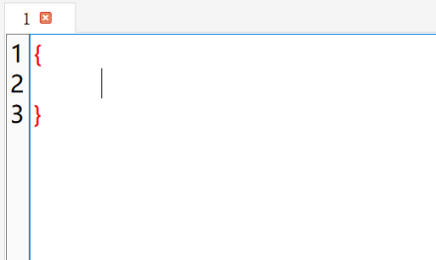

右括号自动换两行，中间出现一行只键入Tab，且鼠标光标位于中间行的Tab后。与预期相符合。

**测验结论：**

测试无错误。